**Proyecto Primer Parcial**

**Sistema Gestoría de la Federación de Fútbol Ecuatoriano**

Facultad de Ciencias Matemáticas y Físicas, Universidad de Guayaquil

Verificación y Validación de Software

Adriana Zambrano Manzano, Anthony Del Valle y Bryan Álava Fariño

SOF-S-NO-8-6

Ing. Ángel Cuenca

Guayaquil, 23 de Julio del 2022

Tabla de Contenido

1. Sistema Gestoría de la federación de fútbol ecuatoriano 2

2. Arquitectura implementada en el proyecto 3

3. Modelo de objetos y conceptual 4

4. Lista de Casos de Uso escogidos 4

5. Descripción de los Casos de Uso escogidos 5

6. Grafos de los Casos de Uso escogidos y cálculo manual de la complejidad ciclomática del algoritmo 10

7. Enlaces 10

8.1 Enlace del Repositorio en GitHub: 10

8.2 Enlace del video explicativo: 10

# Sistema Gestoría de la federación de fútbol ecuatoriano

El objetivo del Sistema Gestoría de la federación de fútbol ecuatoriano es lograr cubrir todas las actividades de la administración de los campeonatos de futbol de forma fácil y efectiva, permitiendo además poder otorgar comodidad a los miembros de los equipos participantes, ya que a través del sistema podrán realizar consultas rápidas como: campeonatos en desarrollo, equipos participantes, resultados de los compromisos, la próxima fecha y tabla de posiciones. Los requerimientos del sistema se encuentran en el documento “Manual Técnico” subido en el repositorio del grupo en GitHub.

# Arquitectura implementada en el proyecto

El diseño del sistema respeta el Modelo MVC (Model, View, Controller)

* Capa de Base de Datos (Model), se encarga de almacenar toda la información, y tenerla disponible para cualquier aplicación. Para esta capa se utilizará como motor de base de datos SQL. Y como modelo de persistencia se utiliza el patrón DAO (Data Access Object), este patrón nos proporciona un objeto de acceso a datos para mantener la persistencia de datos dentro del sistema que se va a desarrollar.
* Capa de Aplicaciones (View y Controller), Donde se instalan todas las aplicaciones, y son publicadas tanto para los usuarios internos, como los usuarios que ingresan desde Internet. Escucha requerimientos de los usuarios, y responde, con una aplicación que se conecta a la base de datos para consultas y/o modificaciones. Para esta capa se utilizará SQL donde se montarán los .jsp que implementan tanto las interfaces de usuario como las lógicas de control necesarias.

Para la comunicación entre el servidor de aplicaciones y el motor base de datos que se utilizará es SQL server con la intención de tener un mejor manejo de las conexiones a la base de datos.

* Capa de usuario o cliente (View), es un cliente liviano, no requiere equipos grandes, únicamente requiere tener un explorador de Internet (Ver Requerimientos No Funcionales), desde el cual se conecta al servidor de aplicaciones para hacer consultas y transacciones a la BD mediante los sistemas desarrollados. Para esta capa se utilizará el lenguaje de programación C#.

La ventaja de este tipo de arquitecturas es que las aplicaciones están en un sólo punto, lo que permite que los administradores sólo hagan cambios en el servidor de aplicaciones y no así en cada uno de los equipos clientes. Asegura la escalabilidad y alta disponibilidad.

# Modelo de objetos y conceptual

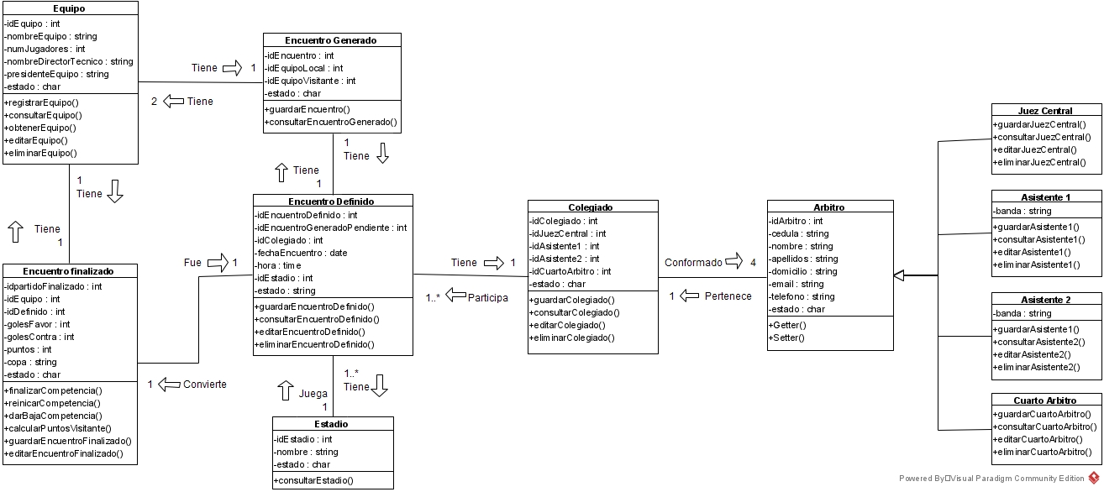

# Lista de Casos de Uso escogidos

|  |  |  |  |  |
| --- | --- | --- | --- | --- |
| **Id** | **Caso de Uso** | **Complejidad** | **Prioridad del cliente** | **Prioridad Técnica** |
| **CU4** | Iniciar sesión del usuario presidente de la Federación | Alta | Media | Media |
| **CU6** | Establecer contraseña por primera vez del usuario presidente de la Federación | Media | Media | Media |
| **CU11** | Añadir grupo de colegiado | Media | Alta | Media |
| **CU12** | Buscar grupo de colegiado | Media | Alta | Media |
| **CU13** | Eliminar grupo de colegiado | Media | Alta | Media |
| **CU14** | Eliminar árbitro de colegiado | Media | Alta | Media |
| **CU15** | Editar colegiado | Media | Alta | Media |
| **CU16** | Añadir un árbitro a un grupo de colegiado. | Media | Alta | Media |
| **CU17** | Editar árbitro del colegiado. | Media | Alta | Media |
| **CU18** | Generar encuentros | Media | Alta | Media |
| **CU19** | Registrar encuentros | Media | Alta | Media |
| **CU23** | Registrar partido finalizado | Media | Alta | Media |
| **CU24** | Editar partido finalizado | Media | Alta | Media |
| **CU28** | Reiniciar resultados | Media | Alta | Media |
| **CU29** | Reiniciar competencia | Media | Alta | Media |

# Descripción de los Casos de Uso escogidos

**CU4**

Iniciar sesión del usuario presidente de la Federación.

El presidente de la Federación inicia sesión en el sistema mediante el ingreso de sus credenciales: Username y contraseña.

**CU6**

Establecer contraseña por primera vez del usuario presidente de la Federación.

El usuario que desempeña el rol de presidente de la Federación en el sistema tendrá que cambiar su contraseña obligatoriamente si es la primera vez que inicia sesión en el sistema.

**CU11**

Añadir grupo de colegiado

El usuario que desempeñe el rol de presidente puede añadir un grupo de colegiado mediante la primera opción de la sección Gestión Colegidos es “Añadir nuevo grupo de colegiados”, donde se presentará una pantalla de registro, donde se debe ingresar primero los datos del Juez central, estos datos son: cédula, nombre, apellido, domicilio, e-mail y teléfono.

**CU12**

Buscar grupo de colegiado

El usuario que desempeñe el rol de presidente, luego de registrar todos los grupos de Colegiados, puede consultar el registro de estos en la Opción “Ver todos” selecciona el grupo de colegiado del cual desea ver la información y consulta la misma.

**CU13**

Eliminar grupo de colegiado

El usuario que desempeñe el rol de presidente, en caso de querer eliminar algún grupo de Colegiados, está la opción Eliminar en la parte superior derecha, a lado del botón Buscar, luego aparecerá el mensaje de si se está seguro de eliminar el grupo seleccionado y en caso de estar de acuerdo, dar clic en Si, si se desea cancelar la acción, dar clic en No.

**CU14**

Eliminar árbitro de colegiado

El usuario que desempeñe el rol de presidente, en caso de querer eliminar algún árbitro del colegiado en específico, debe seleccionar al árbitro que desea eliminar y luego aparecerá el mensaje de si se está seguro de eliminar el grupo seleccionado y en caso de estar de acuerdo, dar clic en Si, si se desea cancelar la acción, dar clic en No.

**CU15**

Editar colegiado

El usuario que desempeñe el rol de presidente puede editar la información de un colegiado luego de buscarlo si desea editar da clic sobre el grupo de colegiado y luego clic en la opción “Editar”.

**CU16**

Añadir un árbitro a un grupo de colegiado.

El usuario que desempeñe el rol de presidente puede añadir un árbitro a un grupo de colegiado mediante la primera opción de la sección Gestión Colegidos es “Añadir nuevo grupo de colegiados”, donde se presentará una pantalla de registro, donde se debe ingresar primero los datos del Juez central, estos datos son: cédula, nombre, apellido, domicilio, e-mail y teléfono.

**CU17**

Editar árbitro del colegiado.

El usuario que desempeñe el rol de presidente puede editar la información de un árbitro a un grupo de colegiado mediante la primera opción “Editar”, para esto selecciona al árbitro que desea editar la información y luego da clic en Editar.

**CU18**

Generar encuentro

El usuario que desempeñe el rol de presidente puede generar encuentros en la opción “Generar Encuentros” ubicado en la sección “Gestión Equipos” dando clic al botón denominado “Generar Encuentro” donde se mostrará un match de 5 duplas entre los 10 equipos registrados.

**CU19**

Registrar encuentros

El usuario que desempeñe el rol de presidente en el sistema registra los encuentros previamente generados en la opción “Generar Encuentros” ubicado en la sección “Gestión Equipos” dando clic al botón denominado “Registrar Encuentros”.

**CU23**

Registrar partido finalizado

El usuario que desempeñe el rol de árbitro puede registrar el partido finalizado, para ello selecciona la sección Partido Finalizado y se activa la opción Registrar partido.

**CU24**

Editar partido finalizado

El usuario que desempeñe el rol de árbitro en caso de querer editar alguno de los datos ingresados de la información del partido finalizado, dar clic en la Opción Editar partido.

**CU28**

Reiniciar resultados.

El usuario que desempeñe el rol de presidente puede reiniciar todos los datos ingresados pero guardando los datos de los equipos y los grupos de colegiados.

**CU29**

Reiniciar competencia.

El usuario que desempeñe el rol de presidente puede reiniciar todos los datos ingresados dejando liberado los equipos, colegiados y demás información ingresada.

# Grafos de los Casos de Uso escogidos y cálculo manual de la complejidad ciclomática del algoritmo

**CU4:** Iniciar sesión del usuario presidente de la Federación.

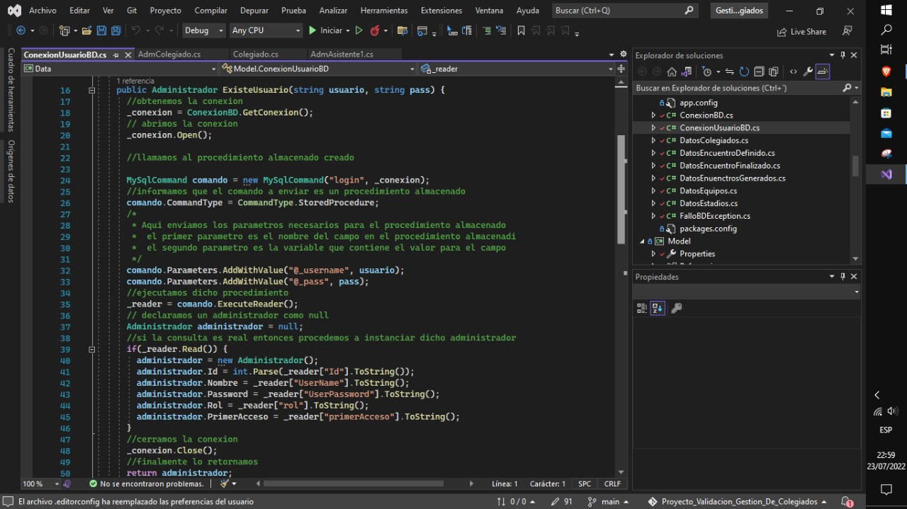

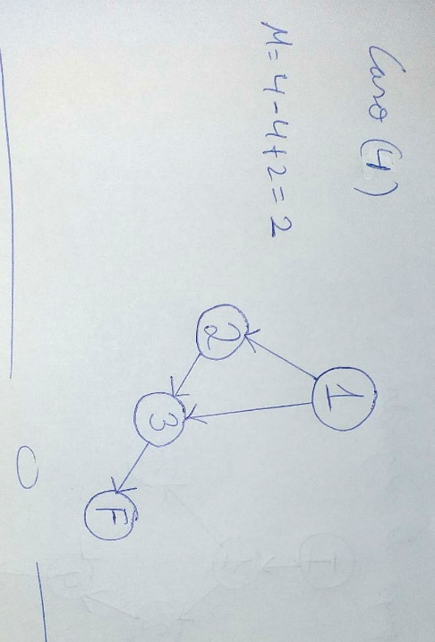

**CU6 -** Establecer contraseña por primera vez del usuario presidente de la Federación.

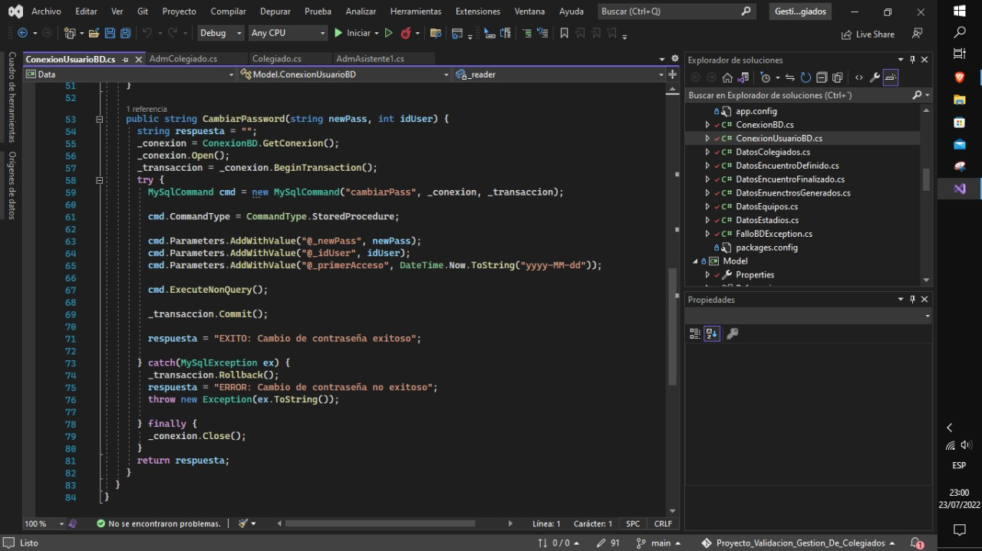

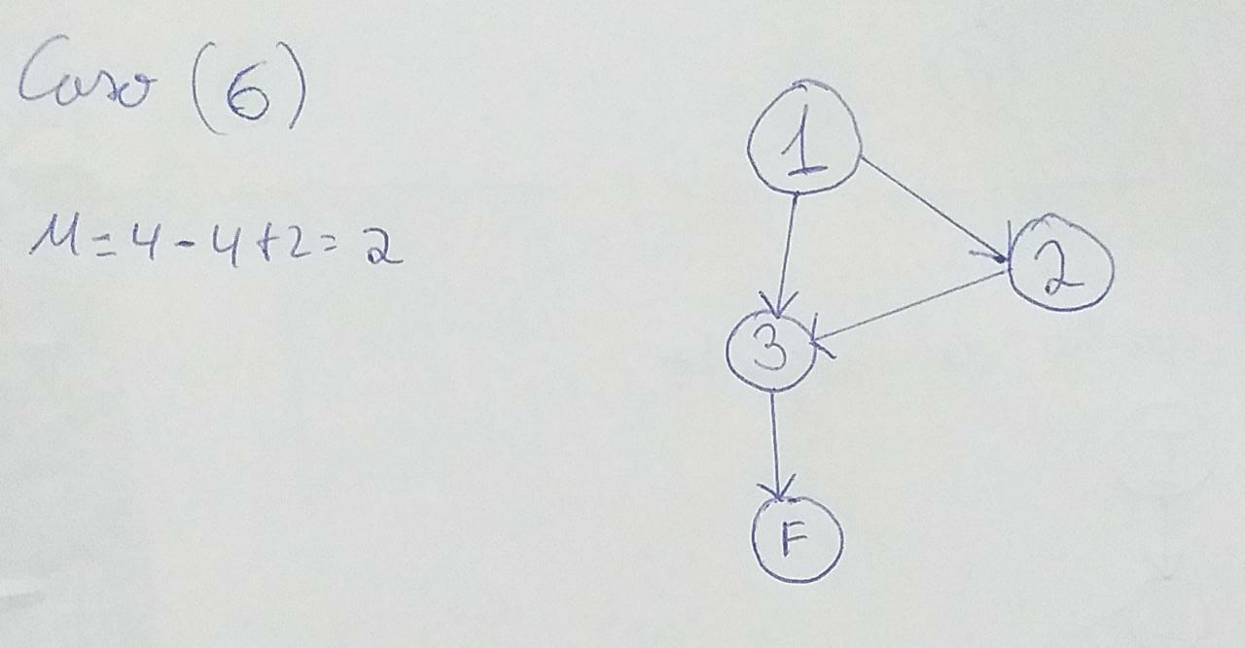

**CU11 -** Añadir grupo de colegiado

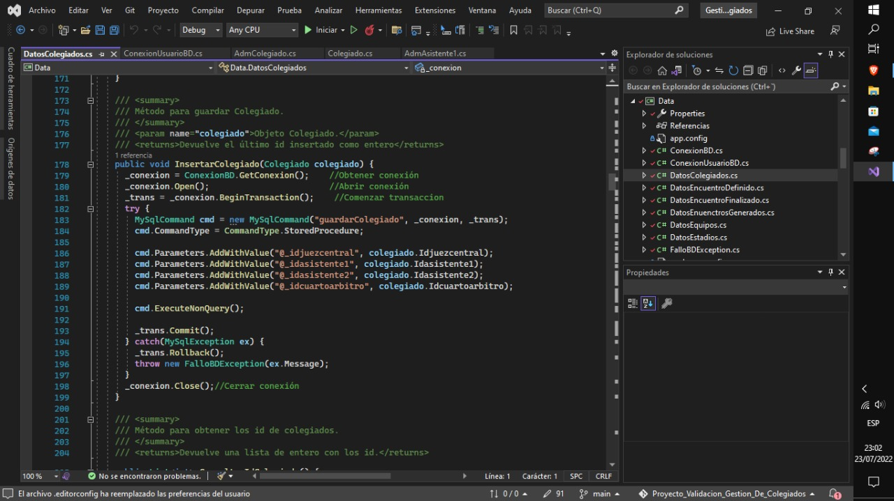

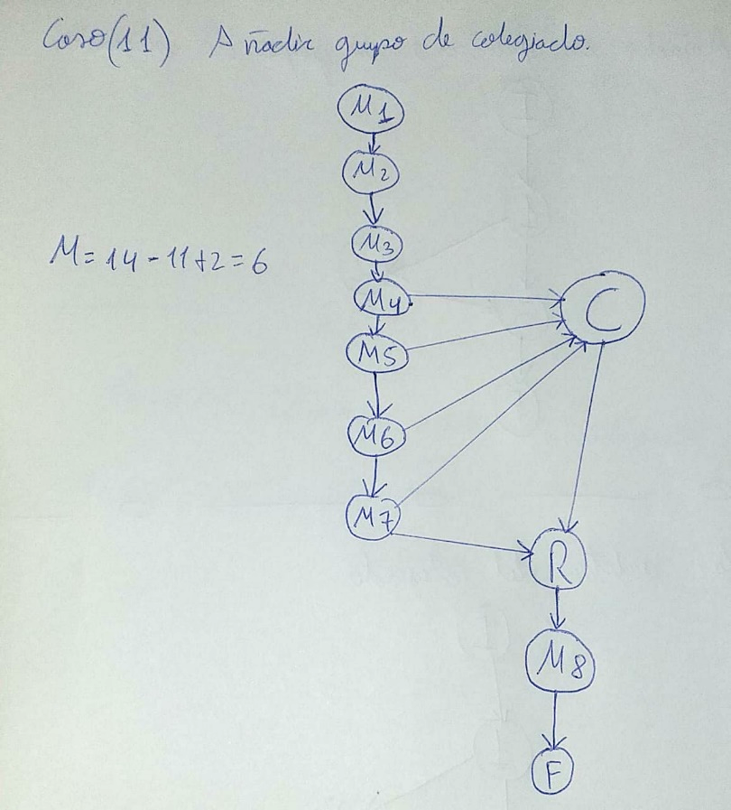

**CU12 -** Buscar grupo de colegiado

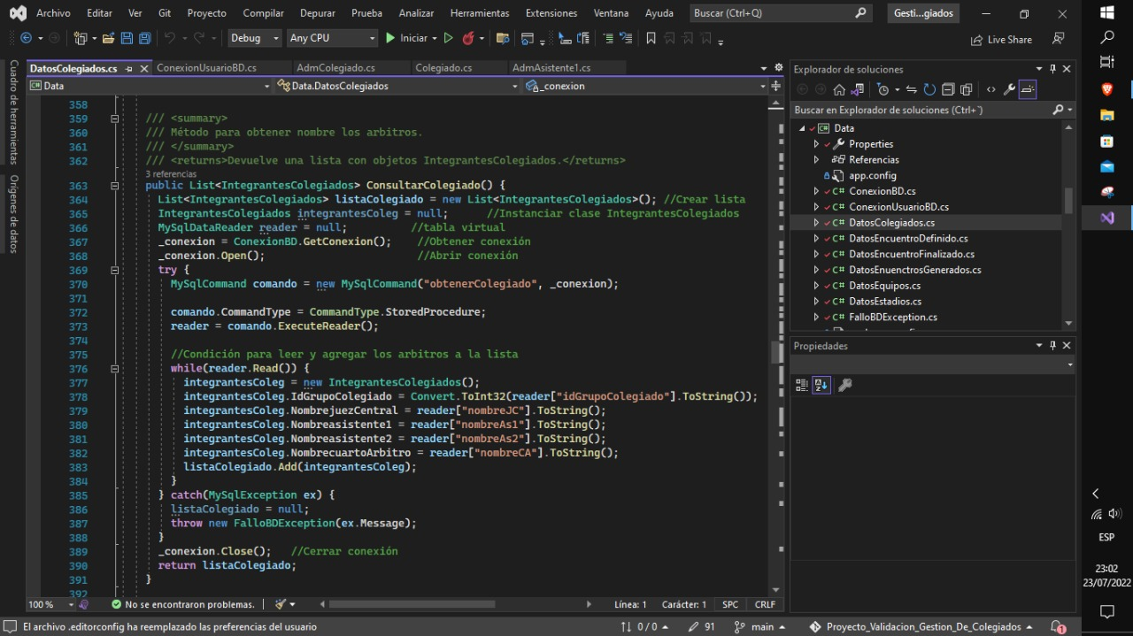

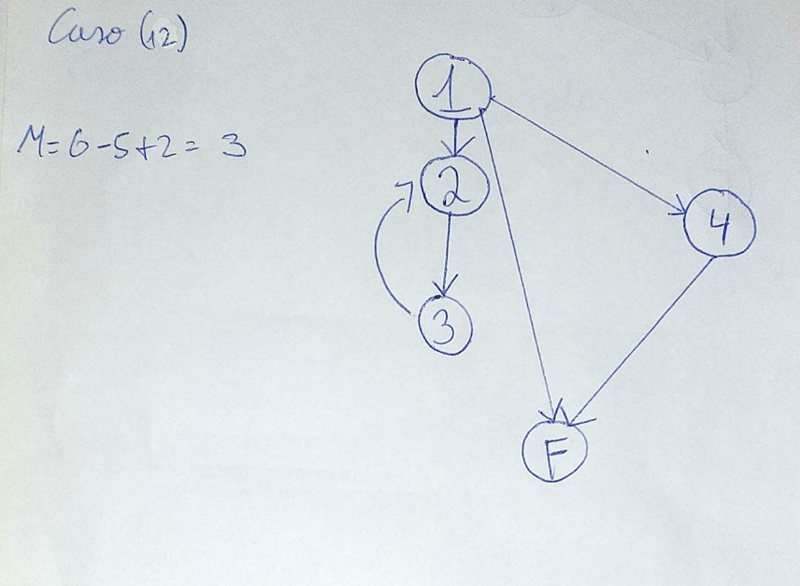

**CU13 -** Eliminar grupo de colegiado

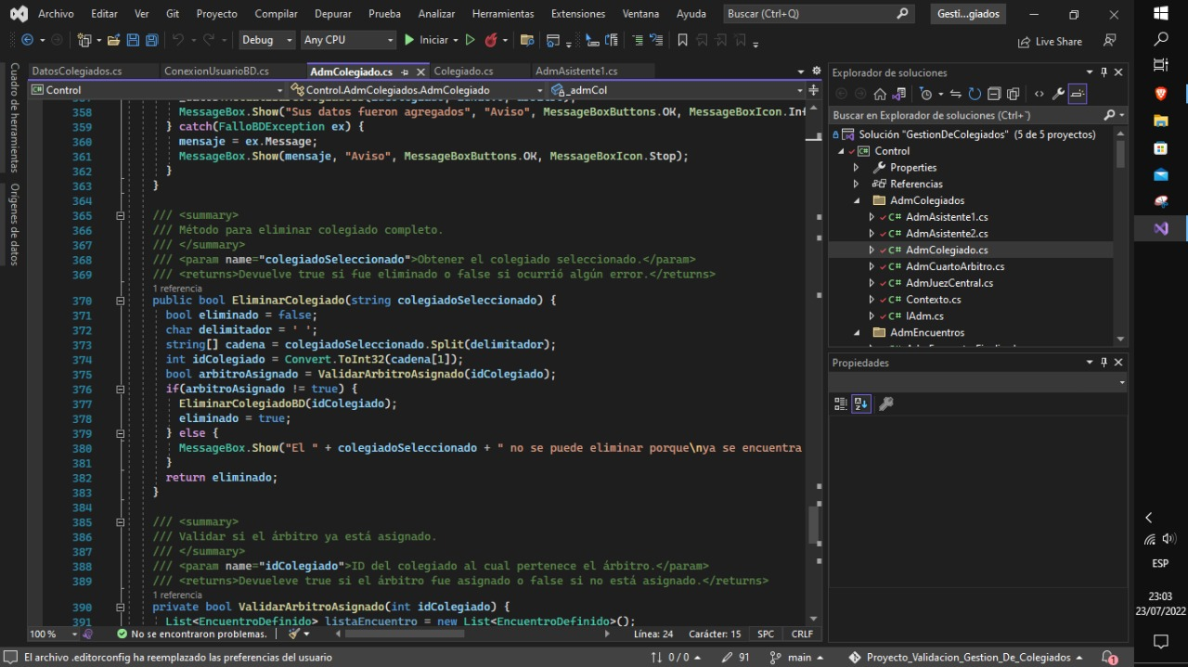

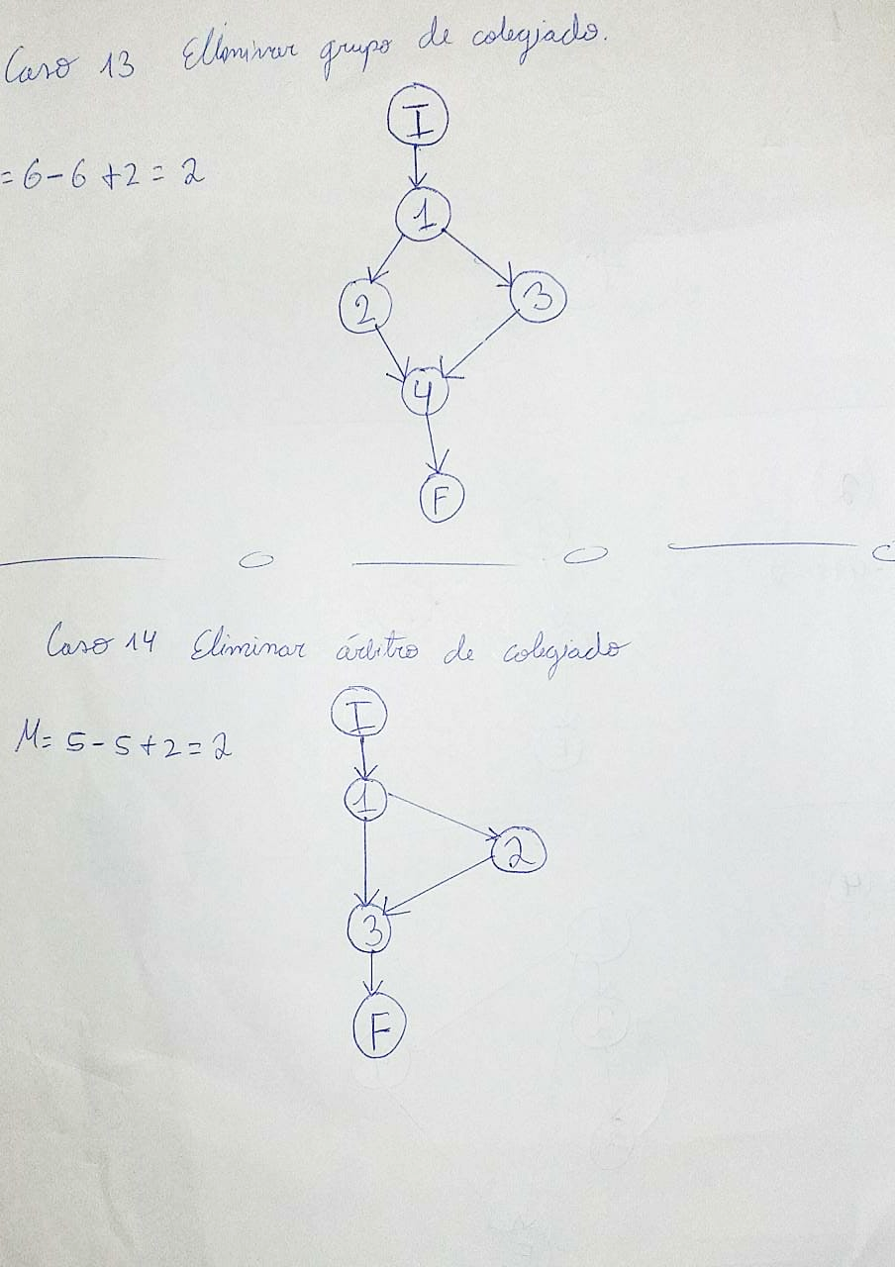

**CU14 -** Eliminar árbitro de colegiado

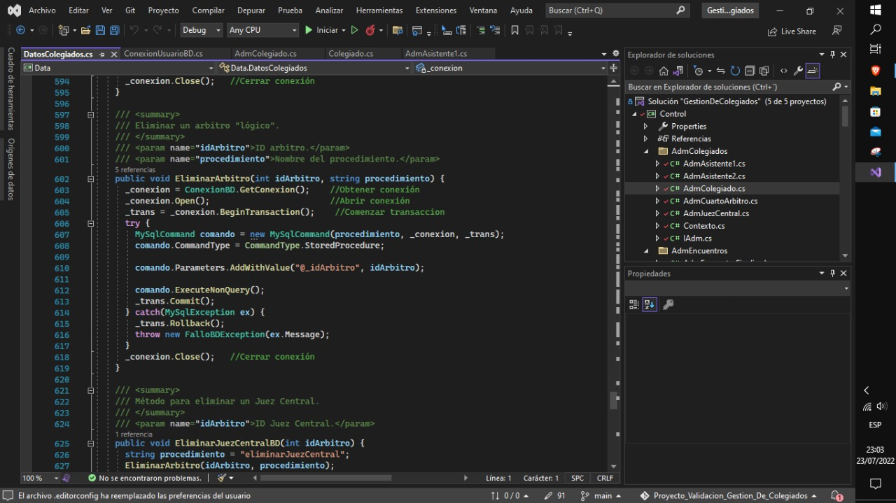

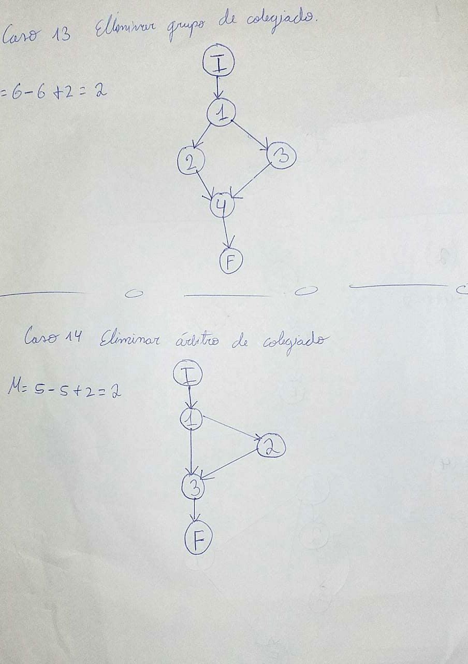

**CU15 -** Editar colegiado

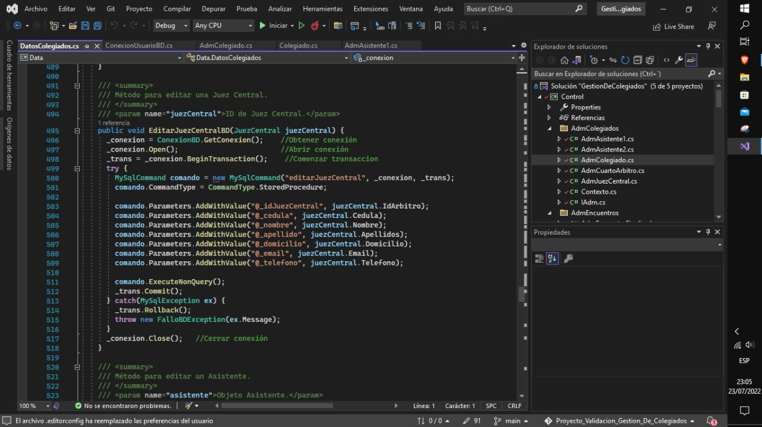

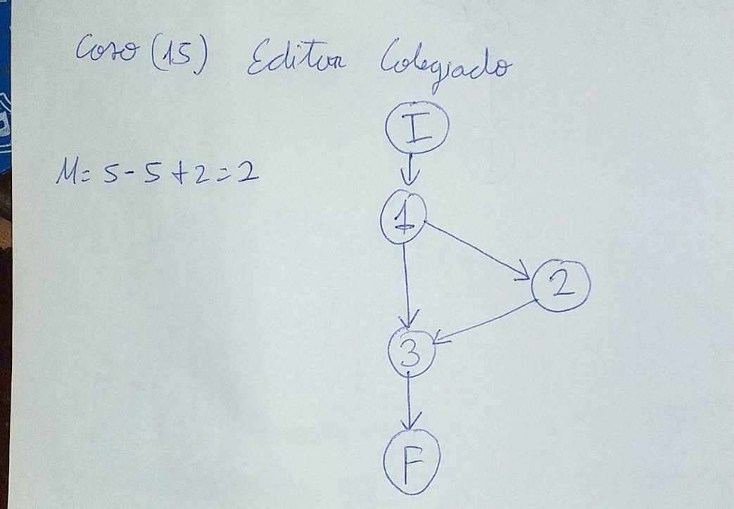

**CU16 -** Añadir un árbitro a un grupo de colegiado.

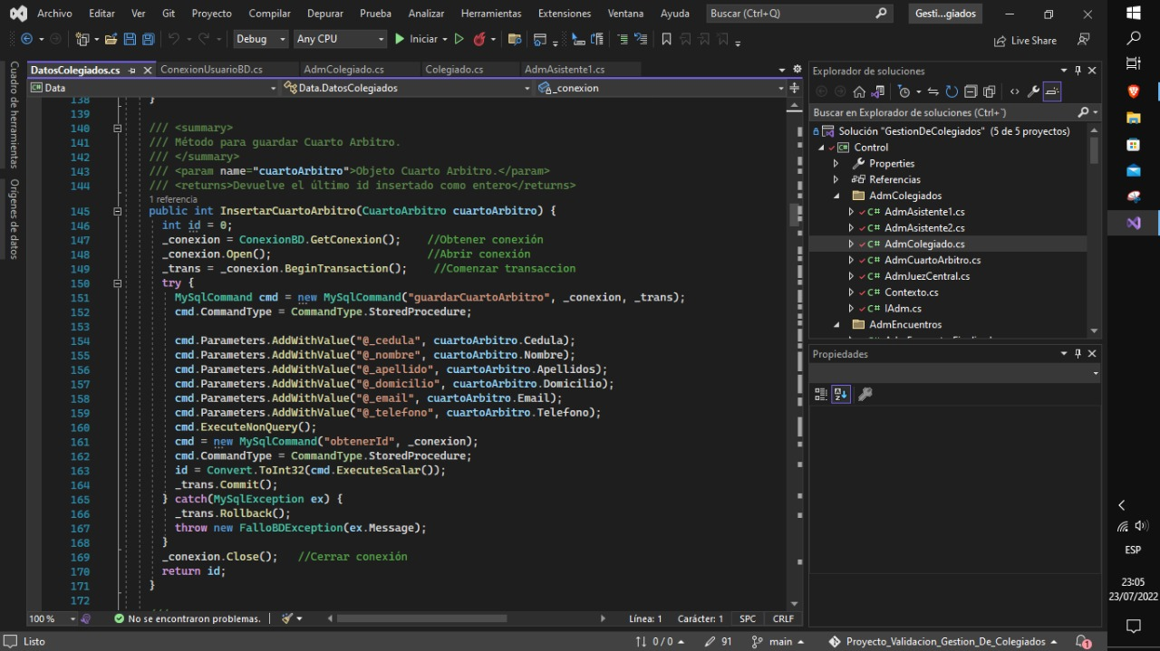

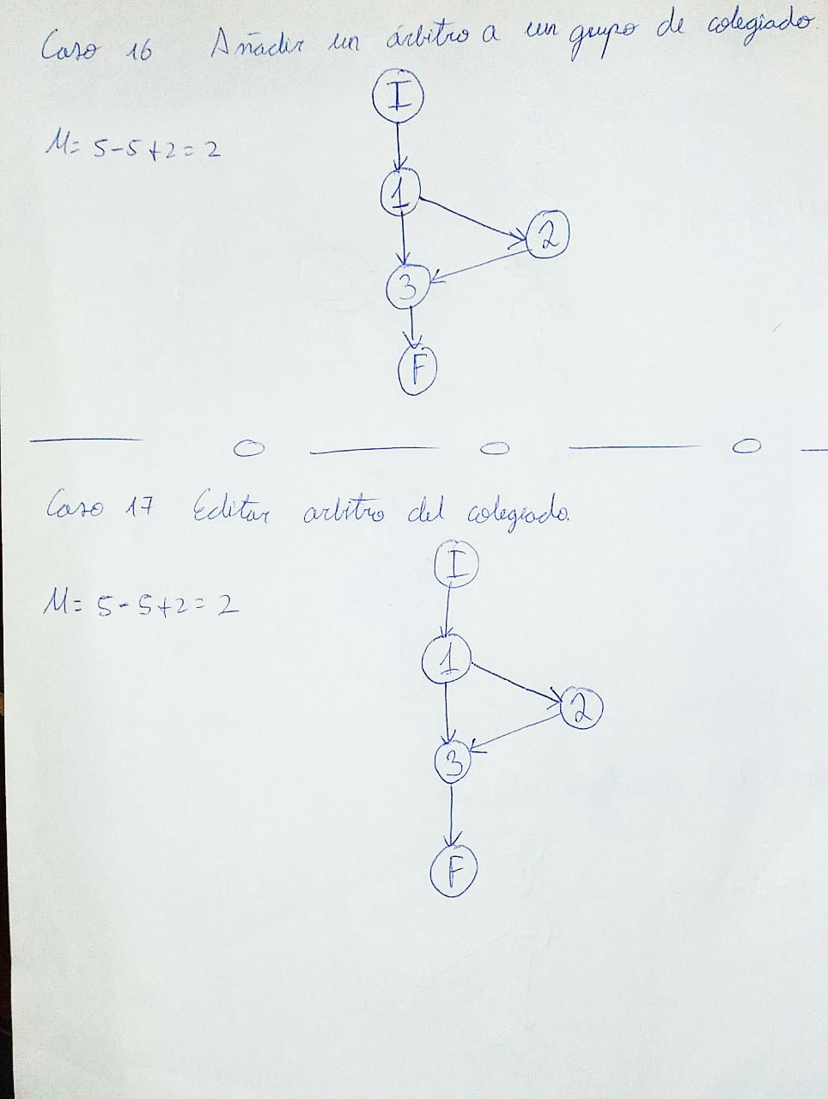

**CU17 -** Editar árbitro del colegiado.

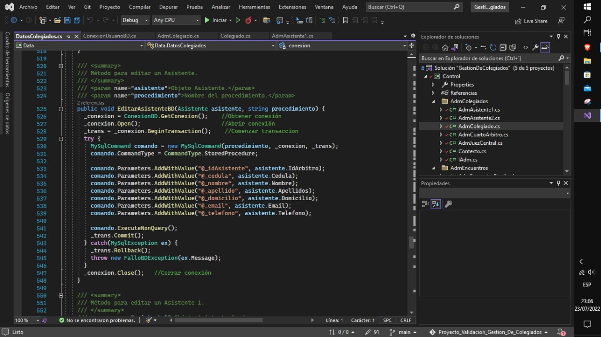



**CU18 -** Generar encuentro

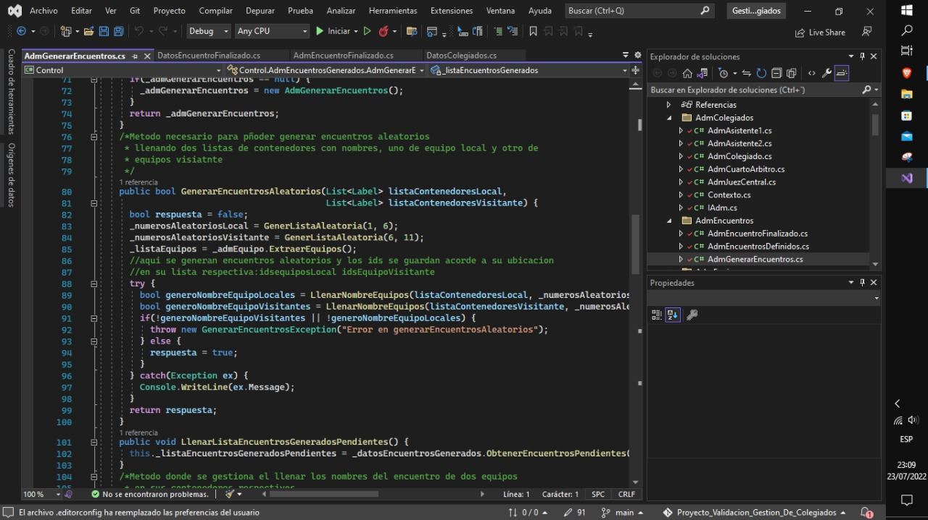

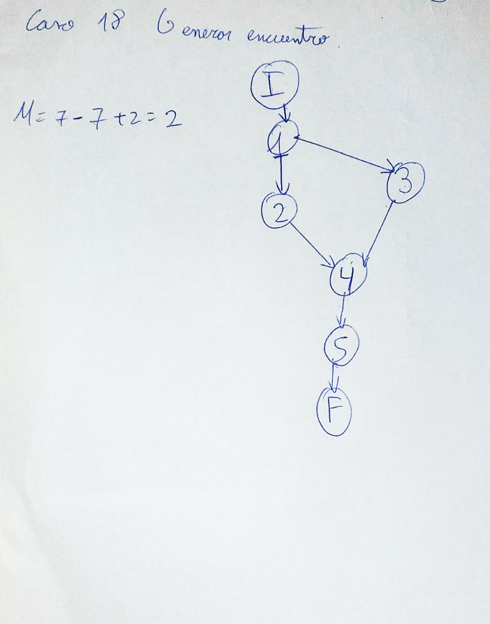

**CU19 -** Registrar encuentros

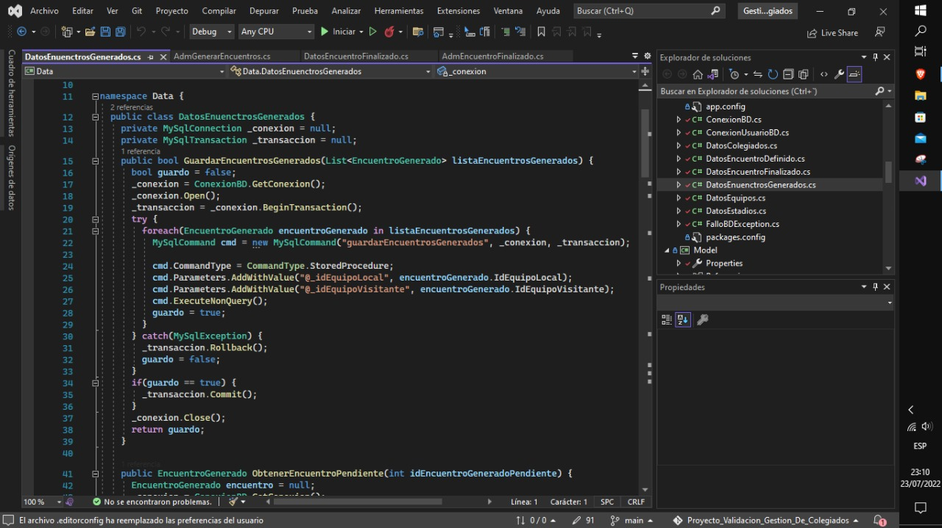

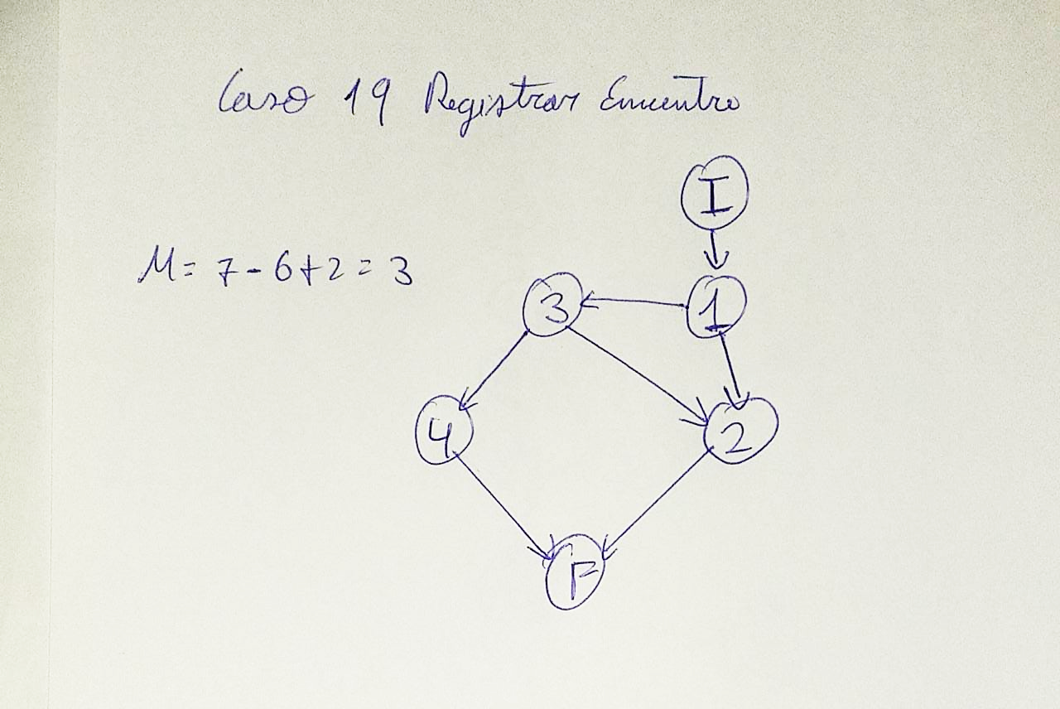

**CU23 -** Registrar partido finalizado

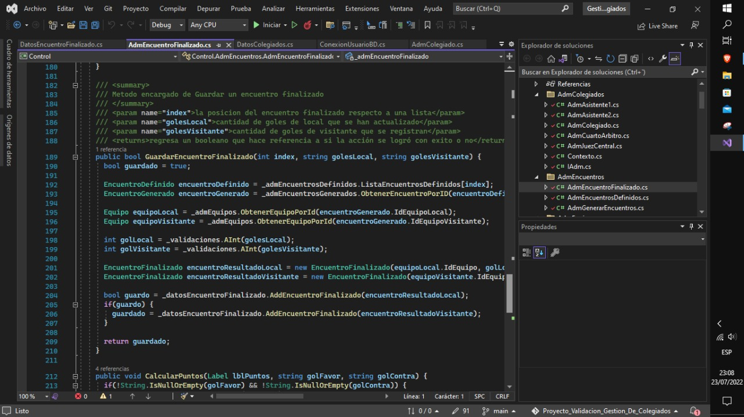

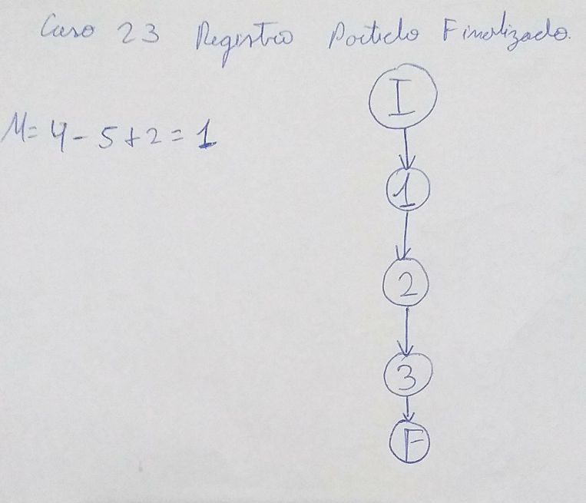

**CU24 -** Editar partido finalizado

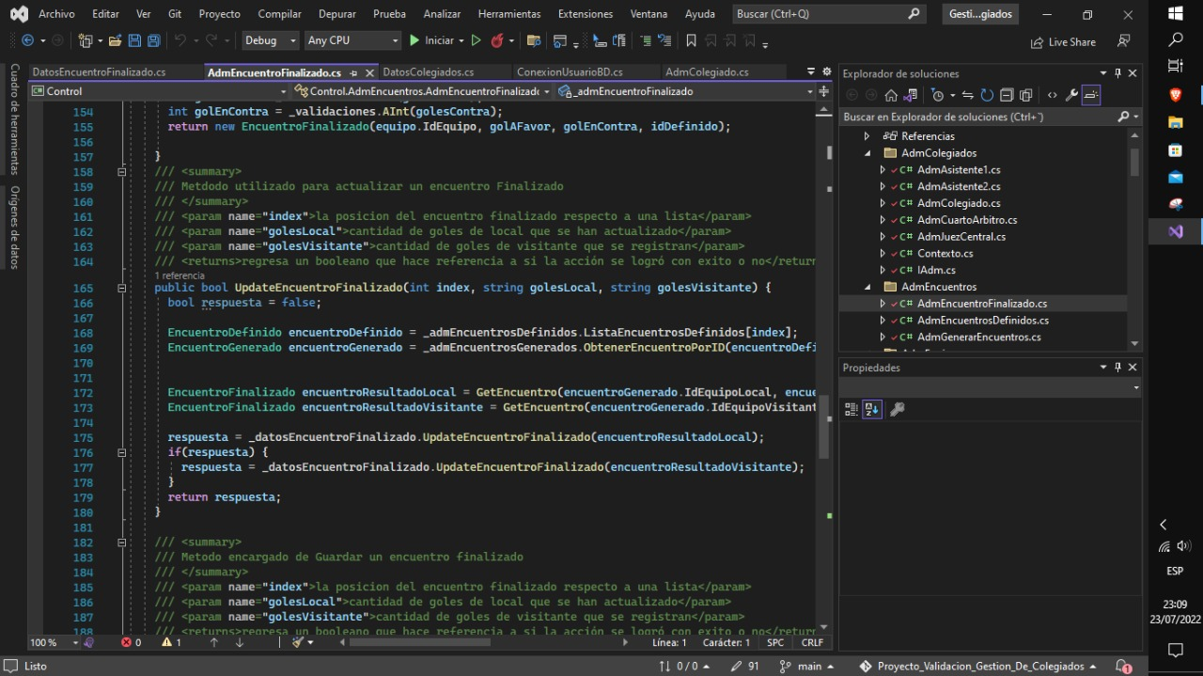

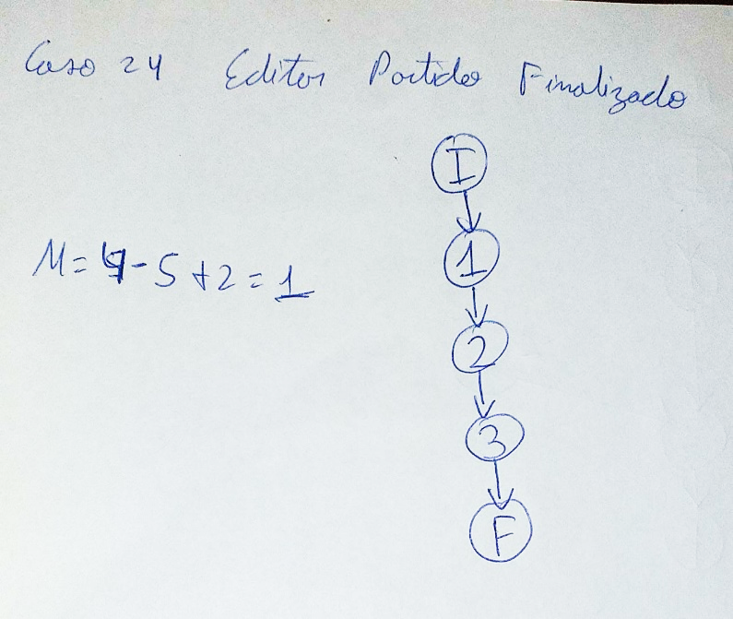

**CU28 -** Reiniciar resultados.

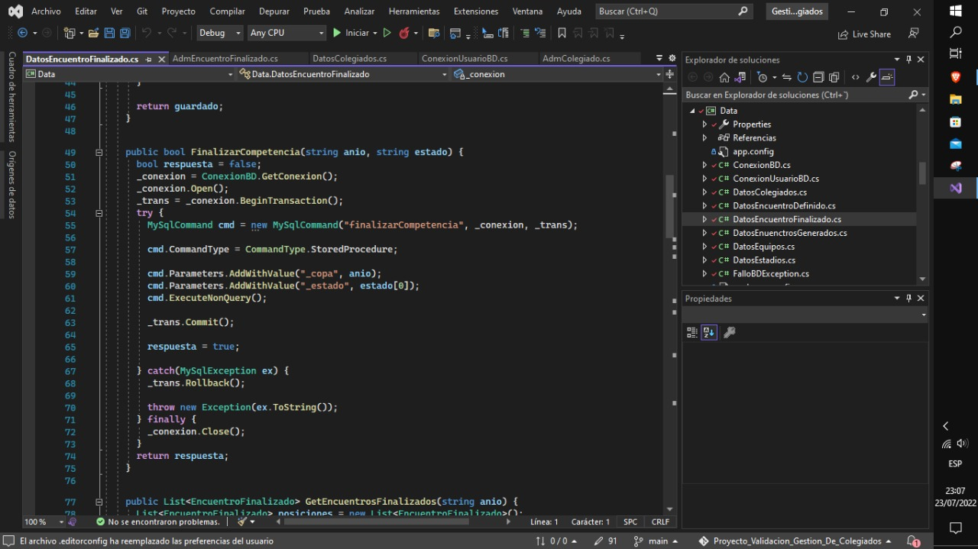

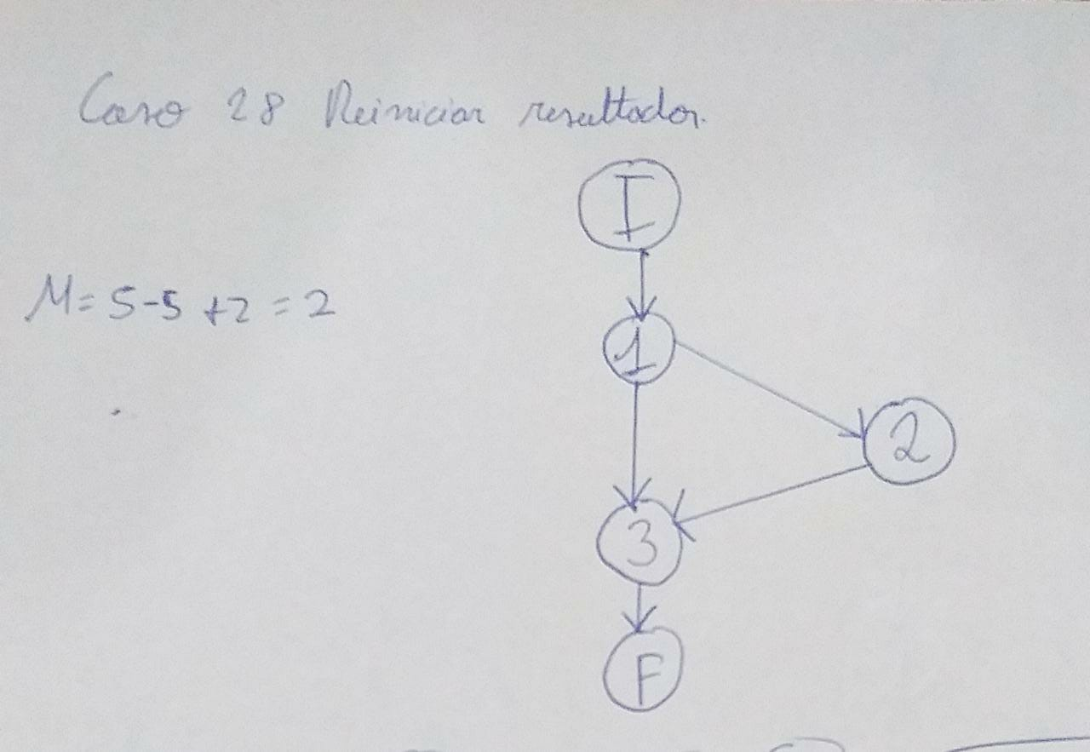

**CU29 -** Reiniciar competencia.

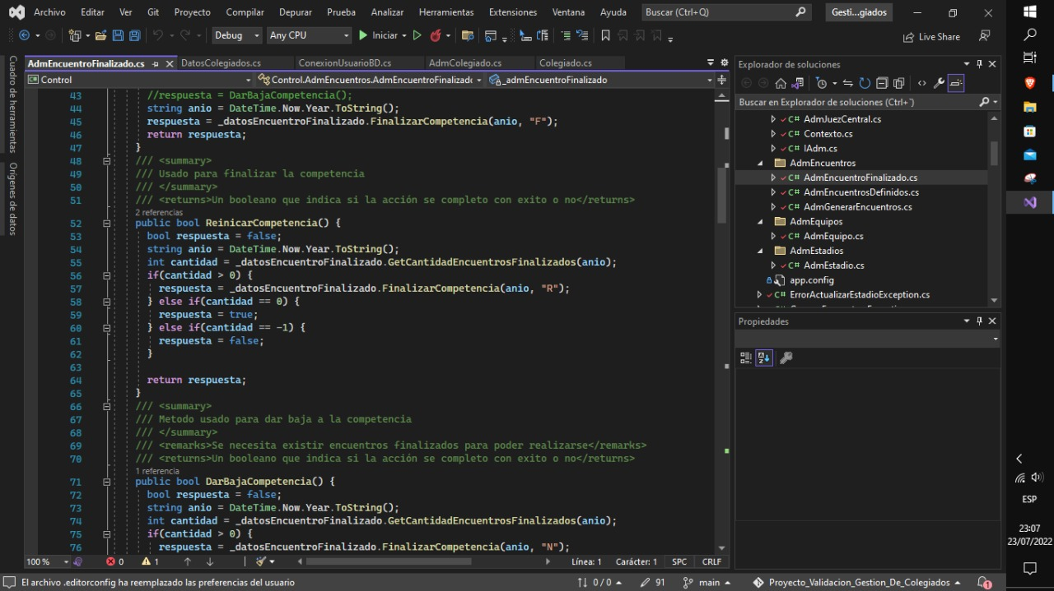

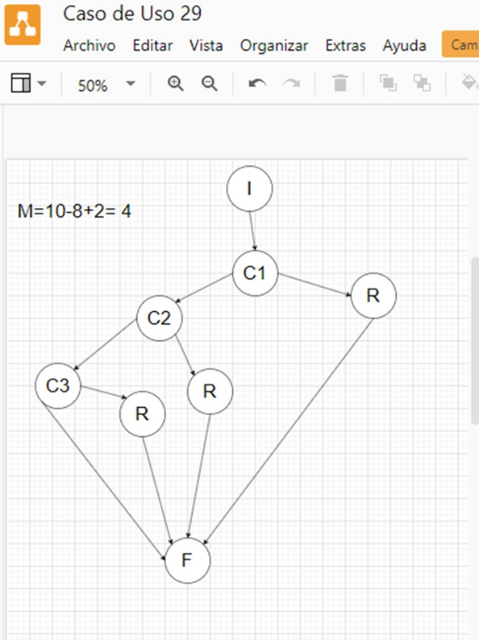

# Enlaces

## **7.1 Enlace del Repositorio en GitHub:**

**Enlace antiguo proyecto**

[**https://github.com/El-Buen-Alex/GestionDeColegiados**](https://github.com/El-Buen-Alex/GestionDeColegiados)

**Enlace nuevo proyecto**

[**https://github.com/IIIAnthonyIII/Proyecto_Validacion_Gestion_De_Colegiados**](https://github.com/IIIAnthonyIII/Proyecto_Validacion_Gestion_De_Colegiados)

## **7.2 Enlace del video explicativo:**

[**https://youtu.be/ZCgsafLmyz4**](https://youtu.be/ZCgsafLmyz4)